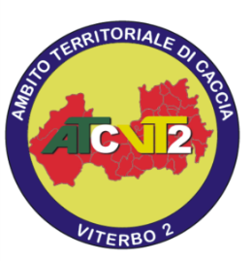 | Ambito Territoriale di Caccia VT 2  Associazione “TUSCIA SUD”  Per la gestione faunistica, ambientale e venatoria  Via Cavour 14 - 01100 Viterbo -  Tel. Fax 0761/303140 e-mail: atc. info@atcvt2.it  Cod. Fisc. 90053120565

ATC-VT2
Via Cavour n° 14
01100 Viterbo

Oggetto: richiesta di partecipazione al corso per il trattamento delle carcasse post-mortem, per il controllo delle carni di cinghiale e per le modalità di prelievi dei campioni per l’analisi trichinoscopico - stagione venatoria 2018/2019 che verrà organizzato dall’ATC in collaborazione con la ASL di Viterbo

Il sottoscritto ________________________________________, nato a _____________________________ il __________ e residente a ______________________________________ in via _______________________________________________ [ recapito telefonico ______________________ e indirizzo e-mail ____________________________@________________ ] in qualità di:
Caposquadra Delegato
della squadra di caccia al cinghiale in braccata denominata:
“ ___________________________________________________________ “
CHIEDE
di poter frequentare l’apposito corso di formazione rivolto ai cacciatori iscritti nelle squadre di caccia al cinghiale dell’ATC per il trattamento delle carcasse post-mortem, per il controllo delle carni di cinghiale e per le modalità di prelievi dei campioni per l’analisi trichinoscopico.

Il sottoscritto si riserva di confermare la richiesta appena l’ATC VT2 confermerà e pubblicherà il suddetto corso indicando le date e luogo dove si terranno le lezioni.

data Firma

…………………………………. ……………………………

